第八届全国信息技术应用水平大赛比赛说明
（比赛科目：“中兴杯”安卓智能终端创意大赛 ）

一、赛题简介
“中兴杯”安卓智能终端创意大赛分为“UI设计类”及“应用程序设计类”两大类选题，参赛选手可从以下选题中任选其一参赛：
- UI设计类选题
选题一 智能终端UI主题设计
选题二 智能终端LCD上的分离式软键盘设计
- 应用程序设计类选题
选题三 Android应用程序开发

二、比赛要求
- 本项比赛为团体赛，参赛者以团队形式参加本次大赛，每个团队不超过3名学生和2位指导教师。
- 大赛面向全国全日制在校大学生（包括大专、本科、研究生），以学校为单位进行报名。
- 不允许跨学校组队，报名后，参赛队不能更换参赛选手。
- 参赛作品的内容必须健康、合法，没有任何不良信息。
- 参赛作品必须保证原创性，不违反任何中华人民共和国的有关法律，不侵犯任何第三方之其他权利，一经发现或经权利人指出，主办方将取消其参赛资格。
- 竞赛期间，参赛者不得将参赛作品转让或出售给任何第三方，参赛者同意对任何违反上述规定所造成的纠纷负全部责任。
- 作品著作权归作者所有，中兴通讯拥有获得本科目比赛特等奖(1名）、UI设计特别奖（1名）及一等奖（10名）作品的使用权。
- 本次竞赛的主办方对比赛内容及奖品享有最终解释权，竞赛规则若有变更将及时通知。
- 中兴Android智能手机（可包括但不限于中兴Grand S及 Grand Memo等）作为大赛唯一开发、测试及评审平台。
- 应用程序设计类选题的参赛软件发布平台为“中兴汇天地”（ZTE AppStore），所有应用软件可从“中兴汇天地”的创意大赛专区下载。“中兴汇天地”客户端可从中兴通讯手机应用商店官网（apps.ztems.com）下载。
- 参赛者请认真阅读上述条款，一经注册参赛，即表明参赛者同意并遵守以上条款。

三、大赛日程

大赛流程
大赛按照公平、公正、公开的原则组织。参赛团队报名后按时间提交作品和相关资料，由大赛组委会组织初审专家评选出全国三等奖和入围决赛名单。决赛采用现场作品展示和答辩的形式，决赛评审专家根据各参赛队提交的作品，及现场答辩情况现场打分，根据打分结果决定决赛获奖名单。具体流程如下图所示：

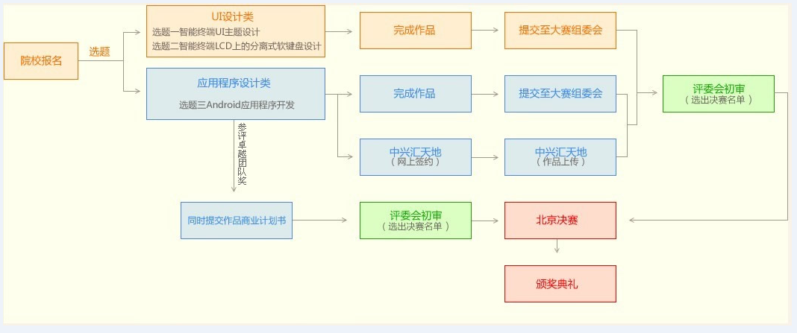

日程安排
- 参赛报名： 2013年6月1日——9月30日
- 作品提交： 2013年10月10日之前，以作品寄出邮戳为准
- 作品初审： 2013年10月10日——2013年11月10日
- 公布决赛名单：2013年11月15日（同时公布决赛说明）
- 现场决赛： 2013年12月7日 2013年12月8日
- 颁奖典礼： 2013年12月9日（北京）

四、奖项设置
本次竞赛 分为“UI设计类”及“应用程序设计类”两类，两类科目分开评审，各设奖项如下：
- “UI设计类”设UI设计特别奖1名，一等奖5名、二等奖若干名（视实际参赛情况而定）；
- 应用程序设计类”设特等奖1名、一等奖5名、二等奖若干名（视实际参赛情况而定）；
- 若参赛团队选择 选题三：Android应用程序开发，并提交作品商业计划书可以参与“安卓越”MITT卓越团队奖评奖，具体评奖细则请参考“安卓越”MITT卓越团队奖评奖说明。

五、作品提交说明

作品提交与确认
- 产品申报表和说明文档需要同时提交电子档和纸质档，源程序代码
和电子文档刻录在光盘快递到大赛组委会。
- 选择选题三：Android应用程序开发的作品，需要上传至中兴汇天
地大赛专区（参赛团队报名之后，组委会会统一分配大赛专区作品上传账号及密码）
- 各参赛队在规定日期之前，按照大赛提交作品。逾期没有提交作品，
视为自动放弃比赛资格。
- 若提交的参赛作品存在可影响正常评审的问题，组委会会及时与参
赛队联系修改作品。相关参赛队在收到反馈信息后，及时修改并重
新提交作品。
- 参赛作品要求原创，抄袭作品一经发现即刻作废。
- 参赛者不能用往届全国信息技术应用水平大赛的作品重复参加本届
大赛。

作品提交方式
大赛组委会联系方式如下：
收件人：刘小江
地 址：北京市西单大木仓胡同37号教育部业务楼416室（100816）
电 话：010-68083490
邮 箱：liuxiaojiang@moe.edu.cn；
备注：请在快递上注明“中兴杯”安卓智能终端创意大赛字样，务必标明具体的选题。

六、选题说明一：智能终端UI主题设计

选题说明
这个题目主要是UI设计，包含有部分人机交互和视觉设计的内容，需要参赛者熟悉了解智能手机尤其是Adroid智能手机的UI界面特性。
设计需要考虑的屏幕分辨率为FHD（像素1920×1080）,物理尺寸5吋，长宽比16:9。目标智能手机的操作系统平台为Android。

设计要求
设计内容为ZTE 手机（可包括但不限于中兴Grand S及Grand Memo机型）的Mifavor UI 的配套主题,包含“锁屏界面”和“主菜单界面”两项:
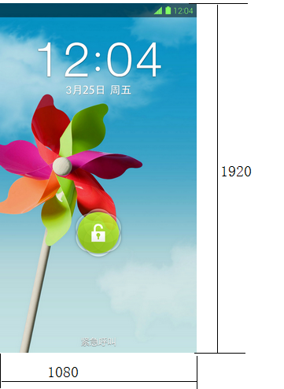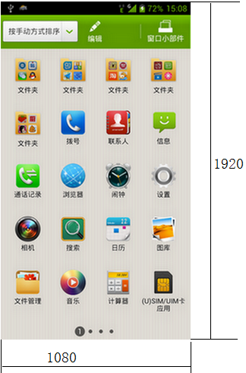
图1 锁屏界面 图2 主菜单界面

A、锁屏界面（图1为样例）
这个设计，要求以若干张平面设计或者一组动画设计，来展示智能手机锁屏时的界面，以及在这个界面下用户如何解锁（包含解锁的过场），以及在锁屏界面下，用户还可以做什么其他操作。包括并不限于表现以下内容 ：
- 锁屏壁纸
- 时间、天气信息
- 锁屏界面下用户如何操作实现解锁，进入待机界面或者直接解锁到达拍照的界面
- 锁屏界面下，用户还需要看到的其他信息和操作（比如消息提示、听歌等等，没有限制）
B 应用程序主菜单界面（图2 为样例）
这个设计，要求完成20个应用程序的图标，并在一个或者若干个屏幕上排版呈现。要求平面化排版，排版布局形式不限，比如可以采用一屏5×4的布局，也可以考虑其他形式。具体包含并不限于以下内容：
- 应用程序主菜单图标界面的背景图
- 20个应用程序图标，包括：电话、联系人、信息、设置、图库、驾驶模式、记事本、日历、闹钟时钟、应用管理器、文件管理器、视频、音乐、收音机、浏览器、备份与恢复、手机安全、软件管理、电量管理、流量监控。
- 图标大小像素为160*160

作品提交要求
参赛团队须提交所有设计源文件（包含图片源文件psd，或者Flash动画等文件），以及设计说明文档PPT。建议参赛队同时提供可以直接运行于手机上的APK应用程序（评审时有加分）。将以上文档刻录成光盘，快递到大赛组委会。

作品初审评审表
初赛
评分标准 | 分值 |  | 详细说明
个性 | 20 | 10 | 1、不同于市面上已经有的产品或者概念设计；
个性 | 20 | 10 | 2、易于感知和识别，展示出独特个性；
可用性 | 40 | 10 | 1、提示清晰，新手用户也可以顺利操作；
可用性 | 40 | 15 | 2、设计符合目标用户和使用场景的特点和操作逻辑；
可用性 | 40 | 15 | 3、操作方式有趣，能够让用户印象深刻，形成亮点；
美观性 | 40 | 20 | 1、界面与主题表达符合，过场动画美；
美观性 | 40 | 20 | 2、图标设计与主题表达符合，视觉感受美；
附加分 | 5 |  | 提供apk应用

作品决赛评审规则及评审表
决赛在初赛提供材料的基础上，进行产品介绍和现场答辩，每个团队10-15分钟。评审专家现场打分。产品介绍的内容须包括：
- 团队介绍（人员组成和分工）；
- 产品创意和设计流程；
- 产品展示和特点说明；
- 收获与建议（参加此活动的收获心得以及对活动的各方面建议）。
备注：提交的答辩介绍产物包括且不限于以上内容，形式不限。
决赛
评分标准 | 分值 |  | 详细说明
个性 | 10 | 5 | 1、不同于市面上已经有的产品或者概念设计；
个性 | 10 | 5 | 2、易于感知和识别，展示出独特个性；
可用性 | 30 | 10 | 1、提示清晰，新手用户也可以顺利操作；
可用性 | 30 | 10 | 2、设计符合目标用户和使用场景的特点和操作逻辑；
可用性 | 30 | 10 | 3、操作方式有趣，能够让用户印象深刻，形成亮点；
美观性 | 30 | 15 | 1、界面与主题表达符合，过场动画美；
美观性 | 30 | 15 | 2、图标设计与主题表达符合，视觉感受美；
设计过程的严谨性 | 20 |  | 1、团队组成与设计流程合理，团队成员配合度与参与度高
答辩表现 | 10 | 6 | 1、答辩文档与讲解的思路清晰，表达流利
答辩表现 | 10 | 4 | 2、答辩文档形式新颖美观，现场表达富有感染力
附加分 | 3 |  | 提出有益建议

七、选题说明二：智能终端LCD上的分离式软键盘设计

选题说明
软键盘是指在LCD上显示，并且通过手指触摸或笔点触可以操作的虚拟键盘。大尺寸触摸屏智能终端，如PAD类产品，LCD尺寸很大，双手横向持机时，常规的全键盘布局会很宽，双手输入不容易触控到中间区域的按键。为此，一个解决的办法是分离式键盘设计。

设计要求
请根据自己的理解，为一个7吋LCD（分辨率1920×1080、长宽比16：9）的产品设计设计一个分离式键盘，实现中英文环境下的便捷输入。
参赛者可以根据自己的观察和想象,了解人们在使用这一类移动电子设备时,会有哪些典型的使用场景,操作上会有什么不便,加以分析思考，给出自己的设计。
要求：
1、需要以平面示意图来描述在LCD上键盘的功能分区和具体按键的平面分布，并给出相应的按键大小和按键定义；
2、需要结合一个典型的应用使用界面（比如编辑短信，或者在搜索框中输入信息等），来呈现键盘的布局，并结合某个输入法介绍使用这个键盘的使用：如何输入中文、如何输入英文、如何输入标点符号、如何切换输入法等信息。。
3、键盘的形态不限，以易用美观、解决问题为设计目标。

作品提交要求
参赛团队须提交作品的设计平面图（需要标注尺寸信息，可用像素表示），设计说明PPT（介绍创意来源，展示设计典型界面和具体的设计特点优势）。将以上文件电子版刻录在光盘中快递到大赛组委会。

初审评选原则
初赛
评分标准 | 分值 |  | 详细说明
创新性 | 40 | 20 | 1、界面设计新颖，不同于现有的产品或者概念设计
创新性 | 40 | 20 | 2、有独特设计语言传达设计理念，能让用户产生深刻印象；
可用性 | 40 | 10 | 1、界面操作提示清晰，新手用户也可以顺利使用
可用性 | 40 | 15 | 2、设计符合目标用户和使用场景的特点和操作逻辑；
可用性 | 40 | 15 | 3、界面设计符合触摸屏操作特点，手指操作方便顺畅；
美观性 | 20 | 10 | 1、界面布局优美，按键形态优美
美观性 | 20 | 10 | 2、色彩搭配适合，简洁美观
附加分 | 5 |  | 以动画的形式展示如何使用。

作品决赛评审规则及评审表
决赛在初赛提供材料的基础上，进行产品介绍和现场答辩，每个团队10-15分钟。评审专家现场打分。产品介绍内容须包括：
- 团队介绍（人员组成和分工）；
- 产品创意和设计流程；
- 产品展示和特点说明；
- 收获与建议（参加此活动的收获心得以及对活动的各方面建议）。
备注：提交的答辩介绍产物包括且不限于以上内容，形式不限。

决赛
评分标准 | 分值 |  | 详细说明
创新性 | 30 | 15 | 1、界面设计新颖，不同于现有的产品或者概念设计
创新性 | 30 | 15 | 2、有独特设计语言传达设计理念，能让用户产生深刻印象；
可用性 | 30 | 10 | 1、界面操作提示清晰，新手用户也可以顺利使用
可用性 | 30 | 10 | 2、设计符合目标用户和使用场景的特点和操作逻辑；
可用性 | 30 | 10 | 3、界面设计符合触摸屏操作特点，手指操作方便顺畅；
美观性 | 10 | 4 | 1、界面布局优美，按键形态优美
美观性 | 10 | 4 | 2、色彩搭配适合，简洁美观
美观性 | 10 | 2 | 3、界面布局位置及大小适合，各单元比例协调；
设计过程的严谨性 | 20 |  | 1、团队组成与设计流程合理，团队成员配合度与参与度高；
答辩表现 | 10 | 6 | 1、答辩文档与讲解的思路清晰，表达流利；
答辩表现 | 10 | 4 | 2、答辩文档形式新颖美观，现场表达富有感染力；
附加分 | 3 |  | 提出有益建议

八、选题说明三：Andoid应用程序开发

选题说明
本项比赛内容为Android应用程序产品开发，采用开放主题形式，参赛团队完成一个Android应用程序产品的开发后，在指定时间填写产品申报表一份和程序源代码及说明文档报送给大赛组委会，同时将作品上传至“中兴汇天地大赛专区”。

作品要求
本次Android应用开发大赛的参赛产品必须能够完美运行在原生Andriod 2.3 及以上平台设备上，至少支持800*480屏幕尺寸，面向大众的应用软件，本次大赛鼓励开发者参考以下主题范围：

（1） 人机交互智能软件（鼓励参赛者选择，选此主题的团队会有10分的加分）；
（2） 移动应用软件（电子商务、位置应用等）；
（3） 在线工具软件（阅读、搜索、下载、杀毒等）；
（4） 多媒体社区（包括音视频、聊天、社区等等）；
（5） 在线游戏；
（6） AR (Augmented Reality)。
本届大赛鼓励参赛学生选择“人机智能交互”主题，补充说明如下：
随着智能终端的普及，便利、简洁、美观的人机交互成为其发展的一项关键技术，人机交互的设计优劣直接影响手机市场占有率。Android平台人机交互方式包括屏幕手势、视觉反馈、声音反馈、触感反馈、运动感应、状态栏通知、语音交互等，通过对应功能实现让用户感受准确、高效、轻松、愉快的操作体验。
创意举例：用户可以通过手机晃动来完成一些事情，比如摇手机切换程序，摇手机檫掉画布里的图像等。

其他要求
（1） 产品主题内容必须健康、合法，没有任何不良信息以及商业宣传行为；
（2）所提交产品不得带有木马、蠕虫等病毒，一经发现，取消参赛资格；
（3）产品必须保证原创性，不违反任何中华人民共和国的有关法律，不会侵犯任何第三方知识产权或者其他权利，一经发现或经权利人指出，主办方将取消其参赛资格，所产生的产权纠纷由产品提交者自行承担，主办方不承担任何法律责任。
（4）比赛期间，参赛者不得将产品转让或出售给任何第三方。
（5）本次竞赛的主办方对比赛内容及奖品享有最终解释权，竞赛规则若有变更将及时通知。

作品提交要求
- 文档：
产品提交清单一份；
XXX产品设计说明书；
XXX软件说明书；
备注：以上3个文档是必须提交的，如还有其他补充文档，可以一起提交，并列在作品提交清单中
- 全套代码；
- APK文件；
- 视频短片介绍(时长5分钟,至少支持480*800分辨率)。
参赛团队将以上文件刻录在光盘上快递给大赛组委会。
同时需将作品上传到“中兴汇天地”，具体上传信息可参考中兴汇天地大赛专区（http://developer.ztems.com/cx_index.action）。

初审评选原则
- 交付齐套性：不按照下面要求完整提交的，将取消评选资格
  - 全套作品代码
  - 服务器端数据库（如涉及则可选）
  - 按模板要求提供产品设计说明书和软件说明书
  - 通过参赛邮件参赛的选手，需按要求提供对应文档(需要提供的文档列表见第二部分”中兴汇天地相关说明”)
- 安装测试并运行：
  - 在客户端可以安装成功
  - 根据软件说明可以进行简单功能操作，无明显bug
- 其他
  - 严格禁止抄袭、剽窃他人作品（包括开源项目），否则一经发现立即取消参赛资格。
  - 允许引用第三方库，但是对于引用的第三方库、代码需做出注释，引用了什么库（代码）、做什么功能、所占代码量的比重等信息。

初赛评审表

编号
作品名称
评分项 | 评审要素 | 权重 | 得分 | 评审意见
评委会初审  （80%） | 提供全套代码 | 10%
评委会初审  （80%） | 按模板要求提供产品设计说明书，并能说明软件的设计思路与架构 | 15%
评委会初审  （80%） | 按模板要求提供软件说明书，说明软件的功能、以及安装操作方法 | 15%
评委会初审  （80%） | APK文件能够正确安装运行 | 15%
评委会初审  （80%） | 可以按照软件需求说明书进行操作 | 15%
评委会初审  （80%） | 原创性 | 10%
应用展示平台  （20%） | 作品在中兴汇天地成功上架 | 10%
应用展示平台  （20%） | 总下载量（中兴汇天地、烙印网、安卓市场） | 10%
附加分 | 应用为人机交互智能方向选题 | 10分
总分 |  | 100%
评审老师意见 | 是否进入决赛 □是 □否  (请在相应选项前的方框内打“√”)  评审意见：  评审人： 日期：

决赛评审原则
  - 作品设计（45%，由参赛队进行答辩，评委主观评估）：
  - 软件（25%，由评委进行测试，主观评估）：
    - 软件功能实现：按照说明书进行操作 15分
    - 性能与稳定性：黑盒测试 5分
    - 规范性：包括代码风格是否规范、软件操作是否符合日常使用习惯。5分
  - 文档（5%，主观评估）：
    - 项目开发文档：编写水平，文档模板由大赛主办方提供下载。 5分
  - 下载量（5%，由中兴汇天地提供）
  - 决赛综合表现（20%，主观评估）

决赛评审表

评分项 | 评审要素 | 权重 | 得分 | 评审意见
作品设计  （45%） | 创意 | 15%
作品设计  （45%） | 实用 | 15%
作品设计  （45%） | 技术难度 | 10%
作品设计  （45%） | 作品界面设计 | 5%
软件  （25%） | 软件功能实现 | 15%
软件  （25%） | 性能与稳定性 | 5%
软件  （25%） | 规范性 | 5%
文档  （5%） | 项目开发文档 | 5%
中兴汇天地  (5%) | 下载量 | 5%
决赛综合表现  （20%） | 功能陈述(5分钟) | 5%
决赛综合表现  （20%） | 功能展示 | 5%
决赛综合表现  （20%） | 答辩(5分钟) | 10%
总分  (100%) |  | 100%
综合评价

九、技术支持

大赛组委会联系方式
联系人：刘小江
地 址：北京市西单大木仓胡同37号教育部业务楼416室（100816）
电 话：010-68083490
邮 箱：dasai06@moe.edu.cn ；

中兴技术支持团队
（1）UI设计类技术支持（选题一与选题二）：
联系人：郭静静
邮 箱：guo.jingjing@zte.com.cn
（2）应用程序设计类（选题三）：
联系人：彭涛
邮 箱：peng.tao3@zte.com.cn
（3）中兴汇天地大赛专区
网址：http://developer.ztems.com/cx_index.action
客服人员： li.chunmei3@zte.com.cn
技术人员：zhong.ying@zte.com.cn

